

МУ Городской центр
Психолого
-
педагогической, медицинской и социальной
помощи
Адрес: Б. Октябрьская д.122.
телефон для записи на
консультацию:
21
-
71
-
93
Сайт:
http://gc
-
pmss.ru/

-

.

ПРОФИЛАКТИКА
УПОТРЕБЛЕНИЯ
психоактивных веществ в
подростковой среде

Подростковый возраст сложен не только
для родителей и учителей, которые
каждый день сталкиваются с новыми
«причудами» в поведении и внешнем
облике детей.
Подростковый возраст прежде всего
сложен для самого ребенка, который
неожиданно для себя вступил в этот
период взросления.
Актуальна ли тема употребления ПАВ
среди школьников?
Д
ействую
т
на центральную нервную систему
и вызывают:
"
Психическая зависимость
"
–
"
НЕ МОГУ ПРЕКРАТИТЬ
".
"
Физическая зависимость"
–
НЕОБХОДИМОСТЬ ПОСТОЯННО УВЕЛИЧИВАТЬ
ДОЗЫ, ЧТОБЫ ДОБИТЬСЯ ТОГО ЖЕ ЭФФЕКТА.
В чем опасность зависимости?
Любое вещество, которое при попадании в организм человека
может изменять его восприятие, настроение, поведение и
двигательные функции.
К психоактивным веществам относятся:
наркотики, алкоголь, табак, кофеин и другие.
Что называют психоактивным веществом?
Осовные
п
ричин
ы
и услови
я
приобщени
я
подростка к
употреблению ПАВ:
40
%
-
«было интересно попробовать»,
20
%
-
«приучили друзья»,
18
%
-
«от нечего делать».
По статистике:
Данная проблема определяется особенностями детской
возрастной психологии, физиологии:
В возрасте 11
-
15
лет
:
●
Идет
активное формирование личности,
психика подростка очень
неустойчива и легко поддается негативному воздействию со стороны;
●
У подростков отсутствует ощущение опасности и осторожности;
●
Особое желание быть вместе с друзьями, не выделяться;
●
П
одросткам очень сложно найти круг занятий,
●
«Любопытство»
, с
тремление все в жизни
по
пробовать;
●
Подражание
взросл
ым
;
●
Самоутверждение
и л
егко
сть в
общени
и
;
●
«Желание отвлечься от проблем»;
●
«Давление группы»;

Наиболее характерные изменения:
В поведении:
●
нарастающая скрытность ребенка, даже без ухудшения отношений с
родителями;
●
учащение "гуляний" и увеличение их продолжительности, особенно если они
происходят в то время, которое раньше проводилось в семье или за уроками;
●
появляются новые знакомые;
●
частые телефонные звонки, особенно тем людям, которых Вы до сих пор не
знали.
В настроении:
●
резкие перепады, которые нельзя объяснить переменами в реальной
жизни;
●
волнообразность смены настроения: чаще всего оно плохое с утра и
заметно улучшается после вечерней прогулки;
●
неадекватные эмоциональные реакции: добродушие и вялость в
скандале или, наоборот, раздражительность в спокойной ситуации.
В учебе, отношениях к занятиям:
●
снижается успеваемость;
●
падает интерес к учебе, увлечениям;
●
появляются прогулы школьных занятий;
●
бросает занятия в спортивных секциях, кружках.
В режимах сна и бодрствования:
●
в течение дня отмечается сонливость, вялость, медлительность, а после
вечерней прогулки выглядит бодрым, энергичным, готовым делать что
угодно, но только не ложиться спать;
В аппетите:
●
сниженный аппетит или неожиданные приступы аппетита,
особенно после вечерних прогулок;
Наиболее характерные изменения:

Во внешнем виде и проявлениях:
●
неопрятность, неухоженность во внешнем виде;
●
специфический запах (уксусного ангидрида или растворителя) от одежды и
волос, в квартире и даже в подъезде; запах распаренного веника (после курения
анаши, гашиша, марихуаны).
В отношении к деньгам
:
●
постоянные просьбы денег;
●
продажа из дома ценностей;
●
появление денежных долгов;
Наиболее характерные изменения:

Специфические находки
:
●
порошок (белый или желто
-
белый), упакованный в маленькие
бумажные пакетики;
●
темно
-
коричневая масса, упакованная в целлофан;
●
зеленоватый порошок растительного происхождения, чаще в
спичечном коробке;
●
бумажки или денежные купюры, свернутые в трубочку;
●
лекарственные препараты (димедрол, снотворные,
успокаивающие) в таблетках или ампулах;
●
разноцветные таблетки с выдавленными на поверхности
картинками и символами;

Ч
то же делать, если ваши подозрения начинают оправдываться?
●
Сохраняйте спокойствие и не паникуйте. Убедитесь, что Ваши факты
достоверны;
●
Не рекомендуется читать мораль, угрожать или наказывать. В то же
время не слушайте никаких оправданий, объяснений и уверений, что это
для "уроков химии (или биологии) в школе", что это "принадлежит
другу";
●
Постарайтесь сохранить доверительный контакт с Вашим ребенком;
●
Выясните, является ли употребление ПАВ повторяющимся или это был
однократный "эксперимент";
●
Постарайтесь уговорить подростка обратиться к специалисту
-
наркологу.
А если вы бессильны
–
обращайтесь за консультацией сами: к наркологу
или в любой центр помощи.
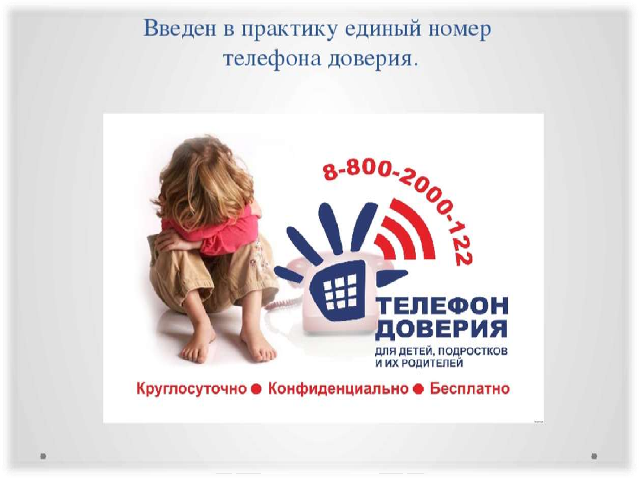


Как получить помощь?


